Ректор ФГБОУ ВО «Адыгейский государственный университет»
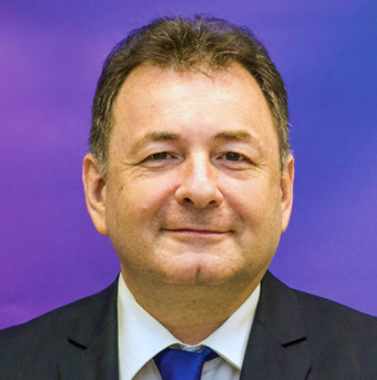
Мамий Дауд Казбекович

Первый проректор
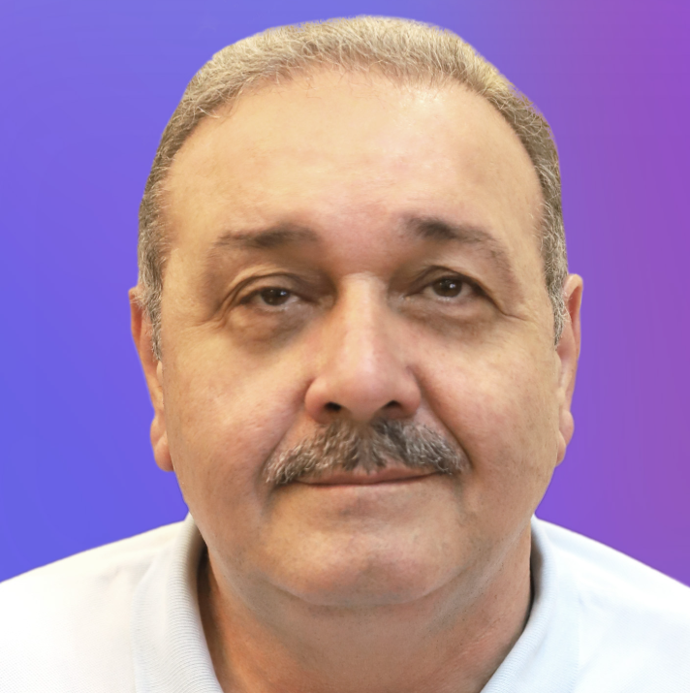
Беданоков Мурат Капланович

Проректор по цифровой трансформации
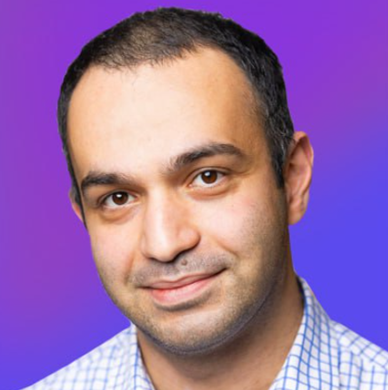
Псеуш Азамат Гиссович

Проректор по молодёжной политике и социальным вопросам
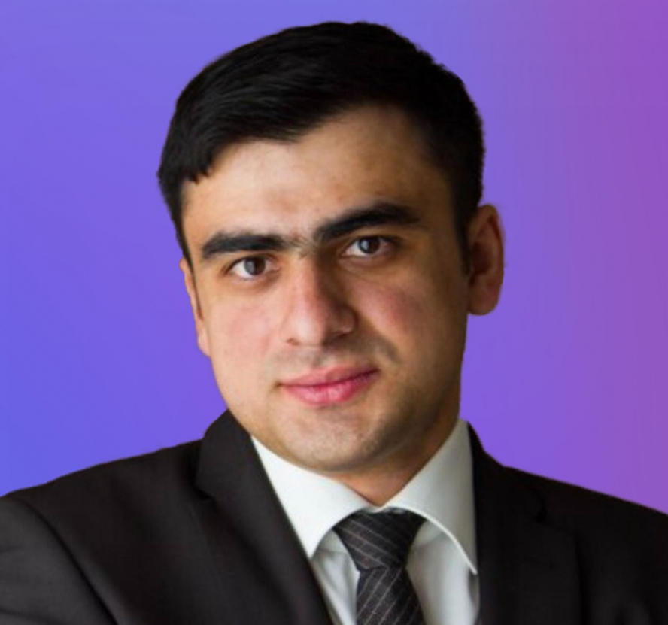
Шхачемуков Рустам Махмудович

Проректор по международной деятельности
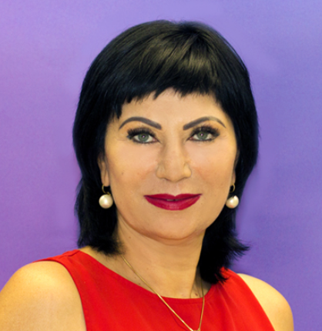
Тлехатук Сусанна Руслановна

Директор по экономическому развитию и управлению университетским кампусом
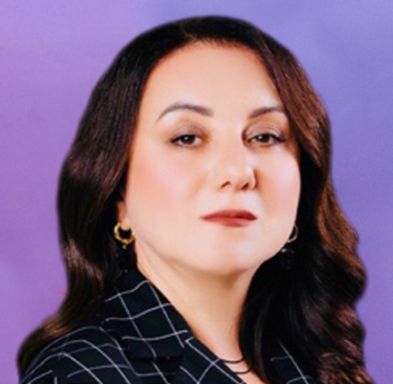
Чундышко Саида Пшимафовна

Директор департамента образовательной политики
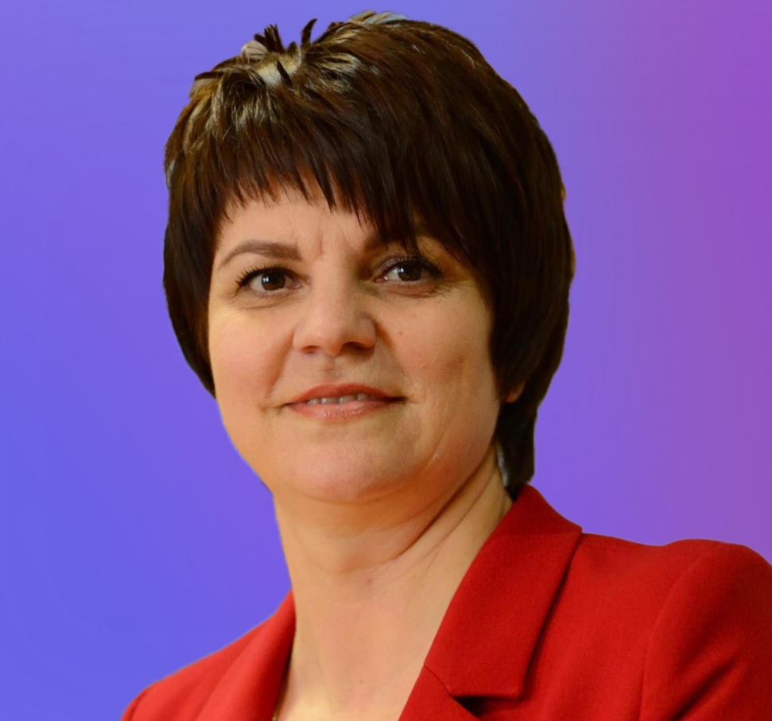
Ильинова Надежда Александровна

Директор департамента исследовательских инициатив

Куква Елена Сергеевна

Директор департамента информационно-имиджевой политики
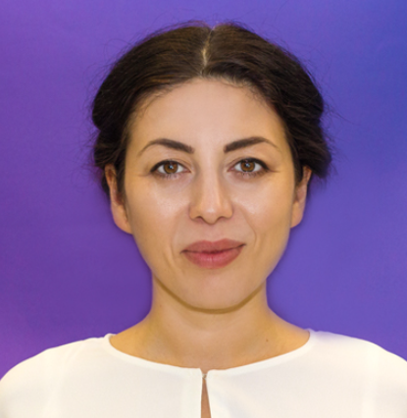
Тлюстангелова Ирина Хамедовна

Директор по правовым вопросам
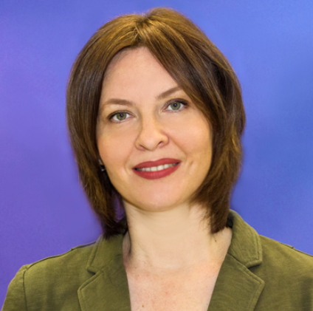
Фёдорова Ирина Вячеславовна

Директор Центра цифровой трансформации
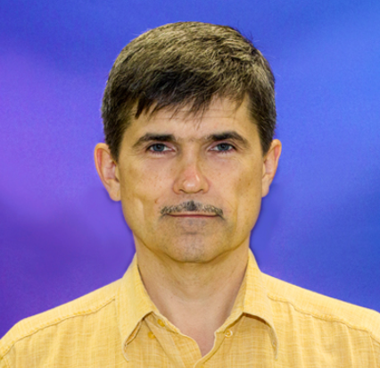
Шопин Андрей Викторович

Главный бухгалтер
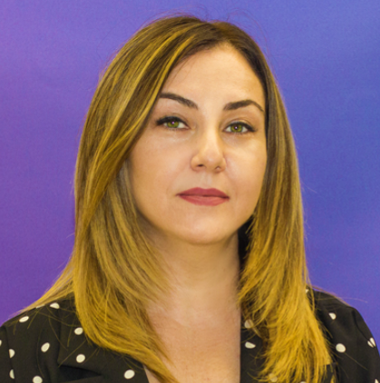
Хуако Светлана Аслановна

